NOM | Correu electrònic | Nom | Correu electrònic
Alison Valeria | alisongonzalez10@ie-gornal.cat
Antonia | antoniacarmona10@ie-gornal.cat
José Abraham | abrahamcortes10@ie-gornal.cat
Juan | juanjimenez10@ie-gornal.cat
Mercedes | mercedesfernandez10@ie-gornal.cat
Thiago Nicolás | thiagotorres10@ie-gornal.cat
Amara | amarasalguero10@ie-gornal.cat
Angelina | angelinaarenas11@ie-gornal.cat
Antonio | antoniomoreno10@ie-gornal.cat
Arabia | arabiabatista10@ie-gornal.cat
Ariadna | ariadnamerida09@ie-gornal.cat
Ashlyn | ashlynsantisteban10@ie-gornal.cat
Bianca | biancaciufiluca11@ie-gornal.cat
Diana | dianaromero10@ie-gornal.cat
Eduardo | eduardojimenez10@ie-gornal.cat
Hamza | hamzaazibou10@ie-gornal.cat
Jajuma | jajumajagana10@ie-gornal.cat
Jesús | jesusmorte10@ie-gornal.cat
Joel | joelperez10@ie-gornal.cat
José | josecortes10@ie-gornal.cat
José | josemoreno10@ie-gornal.cat
Juan Manuel | juanlozano10@ie-gornal.cat
Julian | julianmurrieta11@ie-gornal.cat
CORREUS ELECTRÒNICS DELS VOSTRES COMPANYS I COMPANYES

Manuela | manuelaheredia10@ie-gornal.cat
Rayan | rayanikken10@ie-gornal.cat
Samantha Belén | samanthanieves10@ie-gornal.cat
Samuel | samuelcarmona10@ie-gornal.cat
Zakariya | zakariyaceesay10@ie-gornal.cat
Zua Montserrath | zuaarmijo09@ie-gornal.cat
Miquel | mriver33@ie-gornal.cat

Envia al correo del Miquel I del Raül aquesta recepta de cuina.

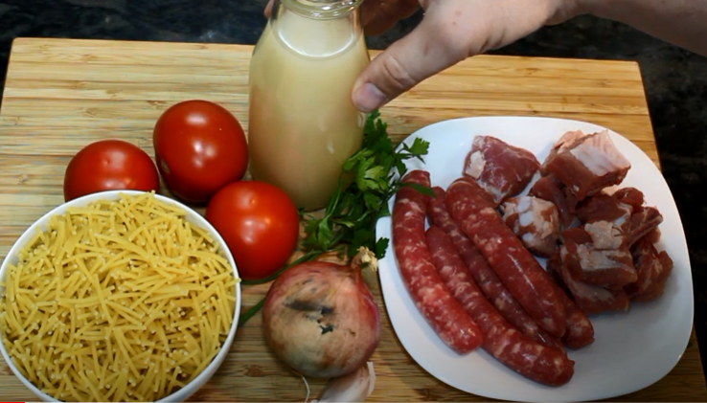
Fideus a la cassola
https://www.youtube.com/watch?v=hoo_G8Sxmz8

PER VEURE COM ENVIAR UN CORREU ELECTRÒNIC

